МІНІСТЕРСТВО ОСВІТИ І НАУКИ УКРАЇНИ
Чорноморський національний університет
імені Петра Могили
Факультет комп’ютерних наук
Кафедра інженерії програмного забезпечення

ЗВІТ
з лабораторної роботи № 6
«Програмування алгоритмів, що розгалужуються»
Дисципліна «Основи програмування»
Спеціальність «Інженерія програмного забезпечення»
121–ЛР.06–108.22410826

Здобувачка __________Д. В. Регулич
(підпис)
__22.10.2024 __
(дата)

Викладачка _____________А. В. Швед
(підпис)
_____________
(дата)

Миколаїв – 2024
Лабораторна робота №6
Тема роботи: Програмування алгоритмів, що розгалужуються.
Мета роботи: Ознайомлення основам алгоритмів з розгалуженнями та умовними операторами, щоб вміти реалізовувати їх у програмах.
Завдання 1:
Використовуючи оператор if знайдіть значення виразу за варіантом. Розрахувати значення функції F в залежності від значень (a, b, c, x), де (a, b, c, x) дійсні числа.
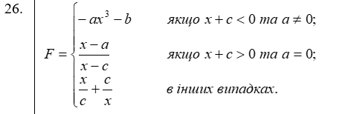
Лістинг коду:
#include <iostream>
#include <iomanip>
#include "windows.h"
#include <cmath>

using namespace std;

int main()
{
SetConsoleCP(1251);
SetConsoleOutputCP(1251);
double x, a, b, c, f;
cout << "Введіть x: ";
cin >> x;
cout << "Введіть a: ";
cin >> a;
cout << "Введіть b: ";
cin >> b;
cout << "Введіть c: ";
cin >> c;
if (x + c > 0 && a == 0) f = (x - a) / (x - c);
if (x + c < 0 && a != 0) f = -a * pow(x, 3) - b;
else f = (x / c) + (c / x);
cout << setprecision(2) << "F=" << f << endl;
}
Результати роботи програми:
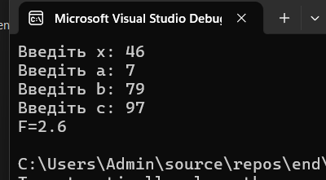

Завдання 2:
Використовуючи оператор switch знайдіть значення виразу за варіантом.
26. На клавіатурі мобільного телефону цифр відповідають набори букв. Введіть цифру і повідомте, які символи їй відповідають.
Лістинг коду:
#include <iostream>
#include "windows.h"

using namespace std;

int main()
{
SetConsoleCP(1251);
SetConsoleOutputCP(1251);
int x;
cout << "Введіть цифру з клавіатури мобильного телефону: ";
cin >> x;
switch (x)
{
case 1: cout << "Букви відсутні"; break;
case 2: cout << "А, B, C"; break;
case 3: cout << "D, E, F"; break;
case 4: cout << "G, H, I"; break;
case 5: cout << "J, K, L"; break;
case 6: cout << "M, N, O"; break;
case 7: cout << "P, Q, R, S"; break;
case 8: cout << "T, U, V"; break;
case 9: cout << "W, X, Y, Z"; break;
case 0: cout << "Букви відсутні"; break;
default: cout << "Не існує"; break;
}

}
Результати роботи програми:
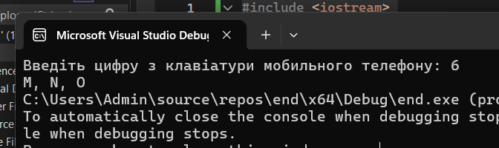
Висновок: У процесі виконання лабораторної роботи №6 ми детально ознайомилися з основами алгоритмів із розгалуженнями та умовними операторами, такими як if, else if і else, що є ключовими елементами для створення логічних умов у програмах. Завдяки цьому ми навчилися створювати програми, які можуть реагувати на різні вхідні значення, обираючи певні дії залежно від умов. Такий підхід дозволяє значно підвищити гнучкість і ефективність програмного коду, роблячи його здатним до складних обчислень і прийняття рішень у різних ситуаціях.

